**INDICAÇÃO Nº___________**

**EXMO. SR. PRESIDENTE DA CÂMARA MUNICIPAL DE SUMARÉ**

Trago, nos termos do Art. 203 do Regimento Interno, a presente INDICAÇÃO solicitando ao Senhor Prefeito Municipal Luiz Alfredo Castro Ruzza Dalben, por meio da Secretaria Competente, que realize a **Reforma dos brinquedos do parquinho do Nova Terra (Postinho)**, entre as ruas Luiz Matias da Silva e José de Paiva e Silva, região do Matão.

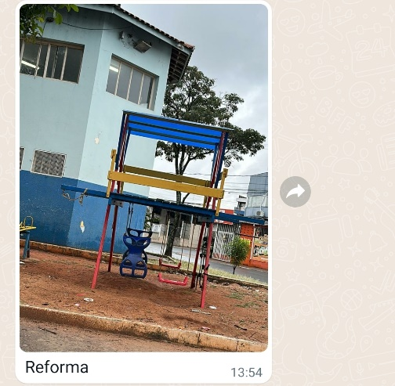Foram instalados brinquedos para as crianças na pracinha contígua ao Posto de Saúde do Jardim Nova Terra; contudo, esses brinquedos estão quebrados, sem condições de uso, situação que frusta as crianças, uma vez que não há muitas opções de lazer para elas.

É muito importante que o patrimônio público receba os devidos cuidados de manutenção para valorização dos espaços comunitários e vibilização de oportunidades de socialização para os cidadãos de nosso município.

Sala das Sessões, 06 de junho de 2023.

**Hélio Silva**

**Vereador (Cidadania)**